YML-s-Blog2.0

系统设计报告
2018年5月16日
李洁锋、马超治、杨旭东

目录

目录
YML-s-Blog2.0 1
系统设计报告 1
目录 1
1. 问题定义 3
2. 系统分解 3
3. 模块（子系统）描述 3
4. 数据设计 4
5. 系统部署 5
6. 开发计划 6
（1）资源需求 6
（2）进度计划 6
7. 风险分析 6

问题定义
信息时代的今天，网络已成为当今一代人生活、工作、学习不可缺少的一部分。在网络中，构建一个个人博客，通过发布文章，可以与他人交流学习心得，也可以抒发心情感慨，还可以记录生活点滴；网友则可以根据发布文章的内容进行发帖评论，表达自己的看法，或是感同身受，或是不屑一顾，与博主进行思想上的交流，着实有趣。该博客系统要求有账号登录功能，博主发表的文章能够被其他用户评论并回复，有较好的展示界面。

系统分解
系统分解图：
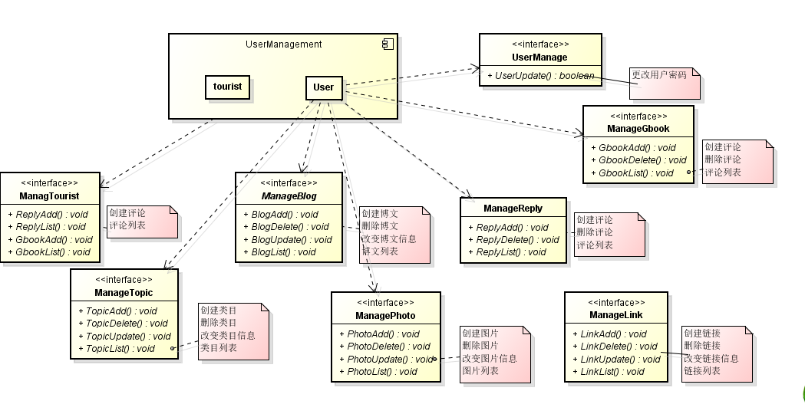

模块（子系统）描述
子系统描述图：

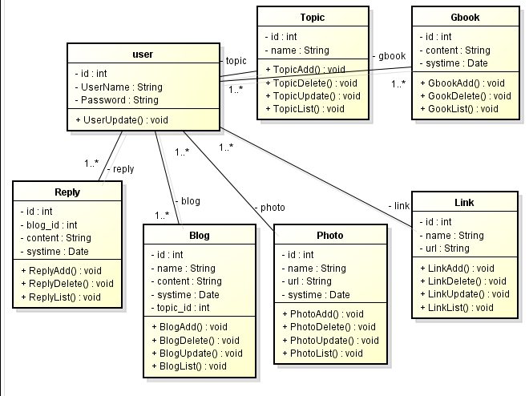

数据设计
博文表: blog
列名 | 类型 | 说明 | 备注
id | int | id | 主键
name | varchar | 名称
content | varchar | 内容
systime | datetime | 发布时间
topic_id | int | 类目id | 外键

类目表: topic
列名 | 类型 | 说明 | 备注
id | int | id | 主键
name | varchar | 名称

评论表: reply
列名 | 类型 | 说明 | 备注
id | int | id | 主键
content | varchar | 评论内容
systime | datetime | 评论时间
blog_id | int | 博文id | 外键

相册表: photo
列名 | 类型 | 说明 | 备注
id | int | id | 主键
name | varchar | 名称
url | varchar | 图片地址 | 相对路径
systime | datetime | 发布时间

留言表: gbook
列名 | 类型 | 说明 | 备注
id | int | id | 主键
content | varchar | 内容
systime | datetime | 留言时间

友情链接: links
列名 | 类型 | 说明 | 备注
id | int | id | 主键
name | varchar | 名称
url | varchar | 地址

用户表: users
列名 | 类型 | 说明 | 备注
id | int | id | 主键
username | varchar | 用户名
password | varchar | 密码

系统部署
系统部署图：

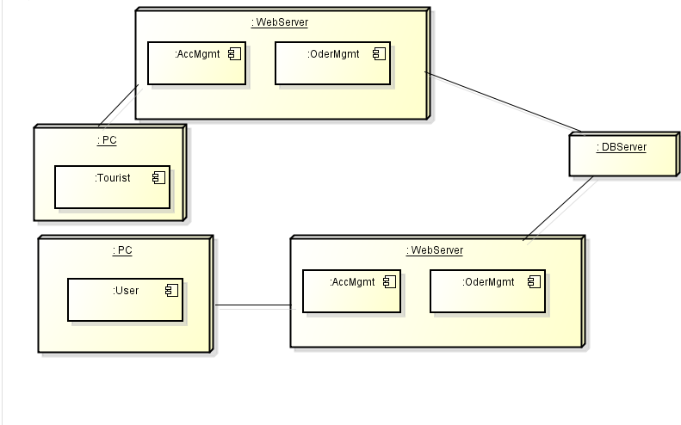

开发计划

（1）资源需求
开发人员：三人
软件需求：windows平台，tomcat，eclipse等
硬件：无硬件需求（三台电脑除外）

（2）进度计划
在四月，将大致的框架，以及想要实现的功能全部列出，并且进行项目的初步开始，三人进行初步的合作，大致就是对GitHub的使用和各方面的配合协调。
五月，能大致完成整个框架，一些基础功能可以实现，比如登陆、发表、评论等，当然，此时的项目还比较粗糙，只有功能，没有外表，即开始项目的创建了。
到六月中旬时，已经将界面美观好了，也将一些bug还有问题解决了，可以正式亮相了。

风险分析
风险一：有可能不能及时完成，造成项目超出预期时间。解决方案：这时候就要及时调整速度，三人一起配合，加快速度，争取在规定时间内完成自己的任务。当然，只要在适当的范围内，自然是允许进度和预期有些许偏差的。
风险二：有些功能不能实现。解决方案：首先，遇到这个问题了，可以百度，看看网上那些人有何经验，可以学习别人的方法，力求能完成自己的功能部分，当然，若是还是不能，那就及时和队友说，若是队友有办法，那就直接解决，若是队友也有难度，那就先将这个问题放一边，将大致功能都解决了，再回过头来将这个问题解决了。当然，若是由于这个问题的存在，导致接下去项目不能顺利进行下去了，也就是说，暂时的逃避方法无效时，那就得想具体的办法，通过其他的手段，达到相同的目的了。
风险三：功能实现后，有很多bug。解决方法：单人写的代码，总是有自己风格的bug 的。所以，到全部功能实现后，三人一起测试，力求找到bug，并且将之解决。
……

